- Napíš číslo, ktoré sa skladá z 5 tisícok, 3 desiatok a 9 stoviek:

- Doplň čísla:
42 396 + 69 725 =

+ 4 803 = 11 032

- Napíš ÁNO / NIE:
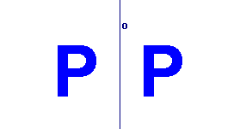
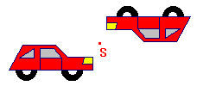

Sú písmená osovo súmerné? Sú autá stredovo súmerné?

- Zapíš rímskymi číslami: Zapíš arabskými číslami:
1 519 = LXIV =

- Doplň tabuľku:
7 | . |  | = | 56
 | : | 6 | = | 8 | zv. | 5
83 | : |  | = | 9 | zv.
42 | : |  | = | 7

- Koľko obalov na vajíčka potrebujeme, ak máme 70 vajec a do jedného obalu sa zmestí 12 vajec?

potrebných obalov
- Premeň jednotky dĺžky:

34 cm = mm 52 000 m = km

cm = 700 mm 8 m 120 cm = dm

- Obvod štvorca vypočítam podľa vzorca:

- Pozemok tvaru obdĺžnika má rozmery 20 m a 140 dm. Koľko metrov pletiva treba na oplotenie pozemku?

- Vypočítaj:
a) 678 . 905 =

b) 2128 : 56 =

- Janko, Miško a Ferko zbierajú nálepky futbalistov. Janko ich má 125, Miško ich má o 18 menej ako Janko a Ferko má dvakrát viac ako Janko. Koľko nálepiek majú títo traja kamaráti spolu?

Spolu majú nálepiek.

- Pozorne si prezri graf a odpovedz na otázky:
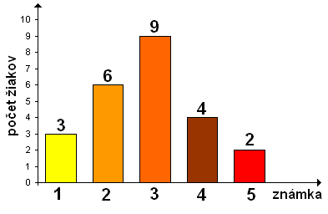
Koľko žiakov písalo písomku?

Koľko žiakov malo lepšiu známku ako štvorku ?

